Конспект мастер-класса «Подводное царство»
Хочу предложить вам нарисовать вот таких прелестных созданий - медуз. Нам понадобится: бумага А3, гуашь, диск компьютерный (можно его заменить на кусочек оргстекла или на кусок губки), кисть щетина круглая №7, кисти пони №3, 5, 7/9, и хорошее настроение.
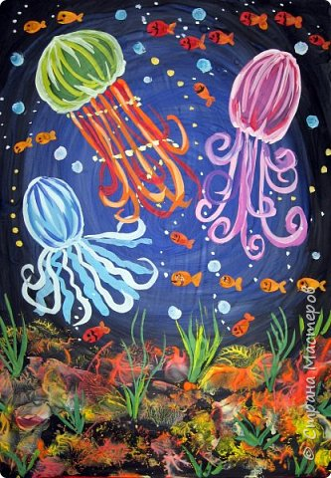
2.
Располагаем лист вертикально. Работаем без предварительного карандашного наброска. В середине рисуем овал/круг синей гуашью и кистью пони №7/9.
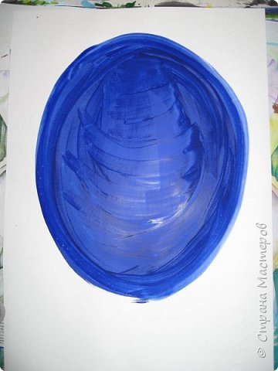
3.
Закрашиваем черной гуашью белое пространство вокруг нашего синего овала (работу лучше начинать от краев листа к центру). Берем больше краски, меньше воды (иначе при высыхании получатся разводы на работе , как у меня; хотя в принципе, это рисунку не мешает).
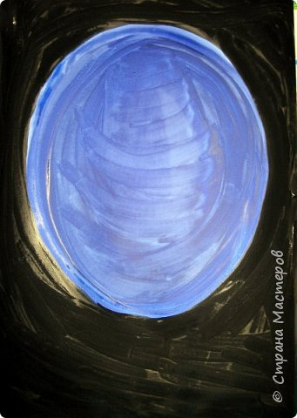
4.
Сглаживаем границу между синим и черным цветом, для этого берем синюю краску и кистью проводим по середине границы двух красок с заходом на черную.

5.
Фон готов.
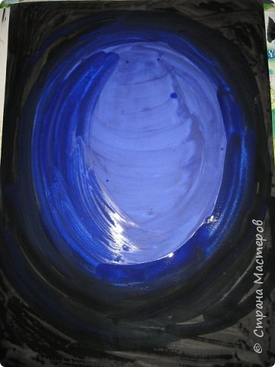
6.
Пока основная часть листа сохнет, будем создавать наши кораллы с помощью диска компьютерного. Будем использовать принцип монотипии, т.е. наносим краску на диск, на зеркальную поверхность и отпечатываем.

7.
Краску надо наносит густо, пятнами (красные, оранжевые, белые, желтые) не размешивать, а именно нанести на одну половину диска, а за вторую будем держаться рукой.. И еще, не закрашивать края диска, иначе отпечаток будет повторять форму круга, а нам этого не надо.
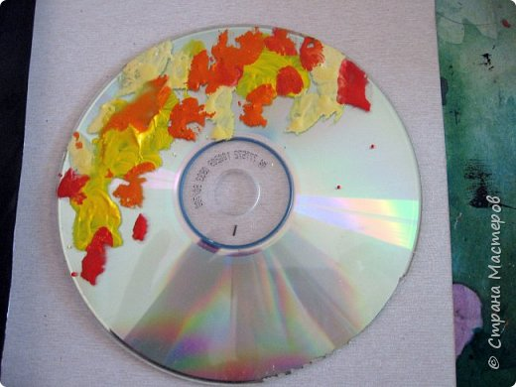
8.Переворачиваем и отпечатываем, первые кораллы готовы, продолжаем дальше, повторяя все действия заново. Можно потренироваться на черновике.
9.Диск можно поворачивать в верх, вниз, в бок - от этого и кораллы будут располагаться по разному.
10.Вот такая у меня получилась коралловая плантация.
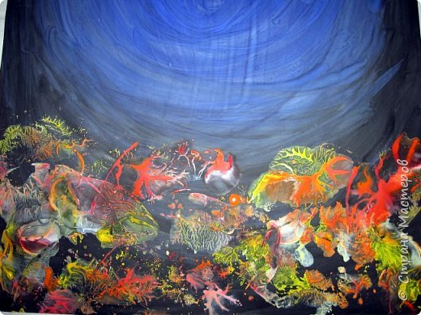
11.12.

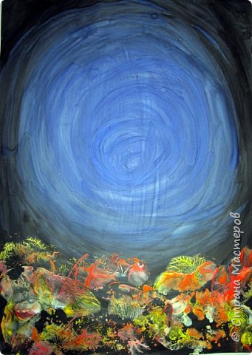
13.
Намечаем медузу №1, рисуем овал голубой гуашью и кистью пони №3.
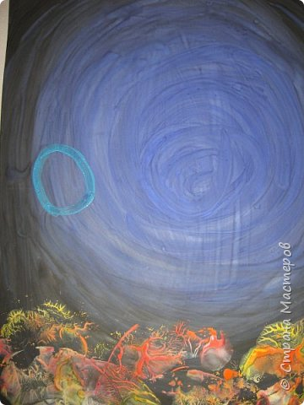
14.
Закрашиваем ее от центра вниз.
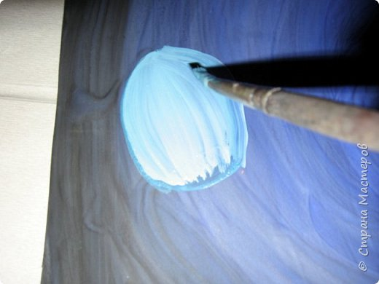
15.

16.
Добавляем ножки.
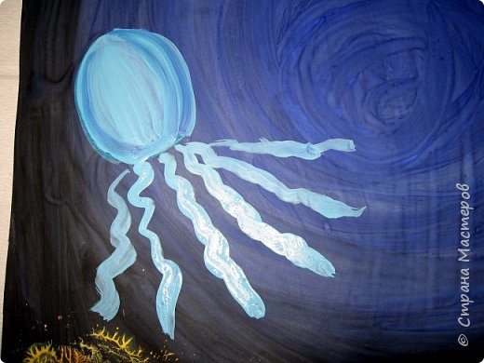
17.
Придадим медузе объема с помощью синих и белых линий, и дорисуем еще ножек белой гуашью.
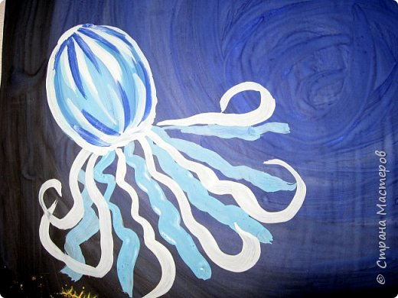
18.
Медуза №2 зеленого цвета.
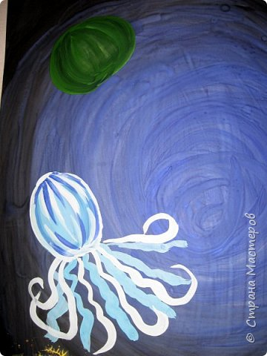
19.
Прорисовываем желтой гуашью линии от центра вниз.
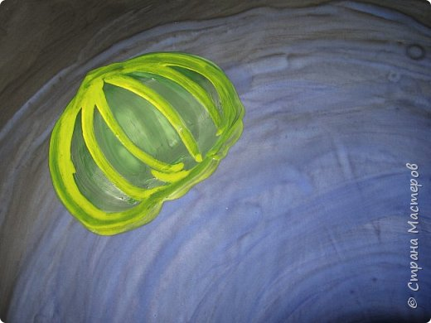
20.
Добавляем белых штришков.
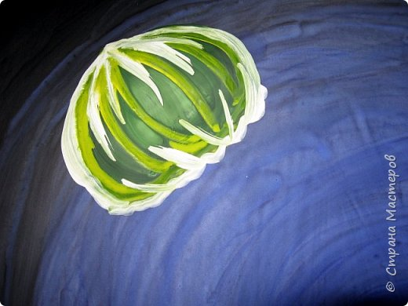
21.
Оранжевые ножки рисуем кистью №3.
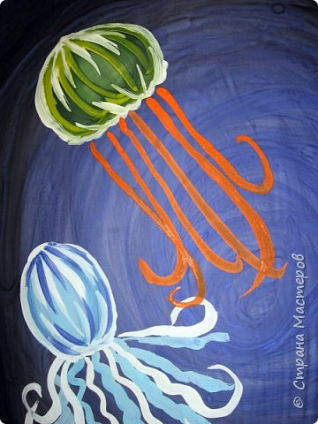
22.
Добавляем красные ножки.
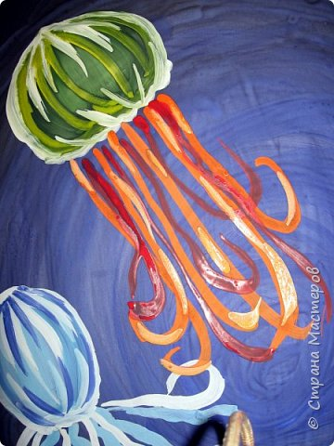
23.
Медузка №3 розового цвета.
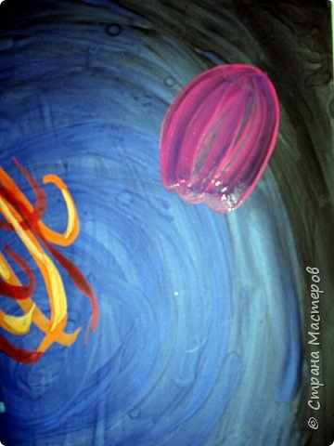
24.
Создаем объем.

25.
Рисуем ножки.
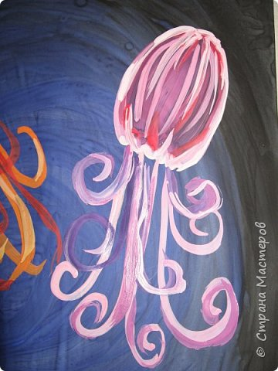
26.
Вот такая дружная семейка медуз получилась. Теперь заполняем водное пространство.
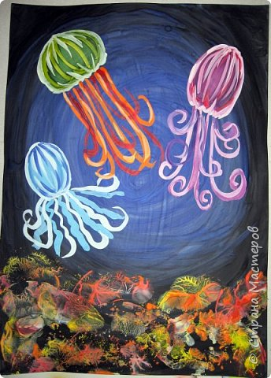
27.
Кистью №3 и гуашью оранжевого цвета добавим рыбок. Кисть кладем на бочок и получаем туловище рыбки.
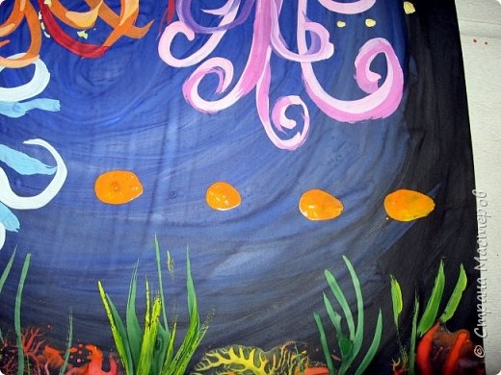
28.
Подрисовываем хвостики.
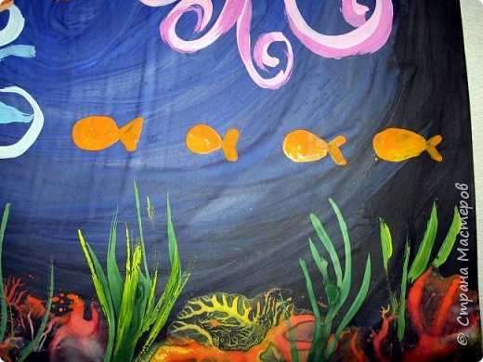
29.
Можно макнуть кисть одной стороной в красный, другой стороной в оранжевый цвет и получится разноцветная рыбка.
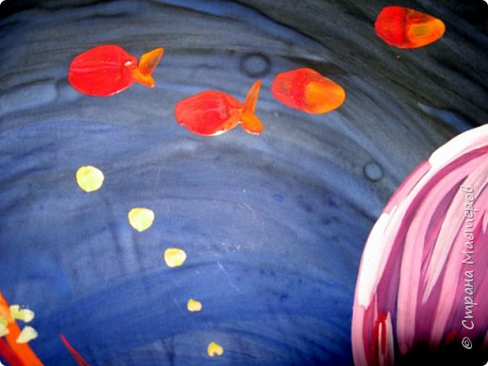
30.
Украсим немного медузу №2.
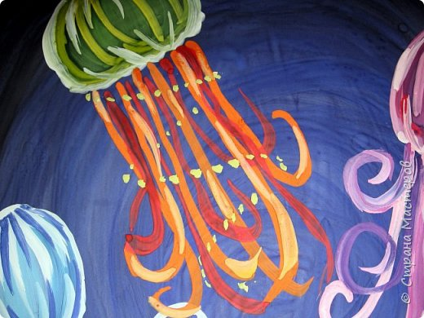
31.
Чуть не забыла, рисуем травку, водоросли в кораллах зелено-желтым цветом кистью №3.
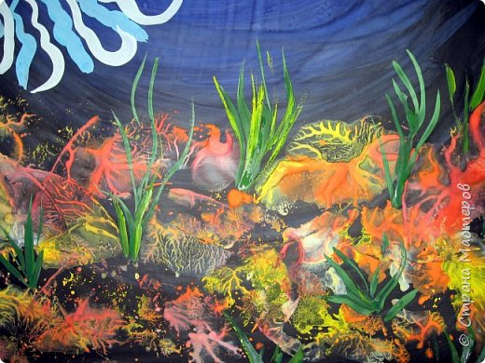
32.
А это уже, кораллы, после того как высохла краска.
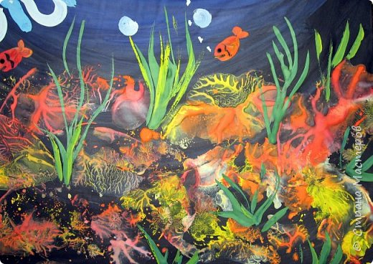
33.

34.
Подрисовываем рыбкам глазки, ротик... Рисуем "бульки" -пузырики в воде, белым и голубым цветом.
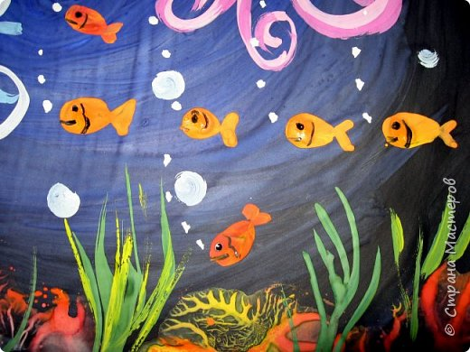
35.
Крупные пузырьки можно нарисовать кистью щетина круглой, сухую кисть макнуть в белую гуашь, ставим на бумагу и прокручиваем вокруг своей оси.
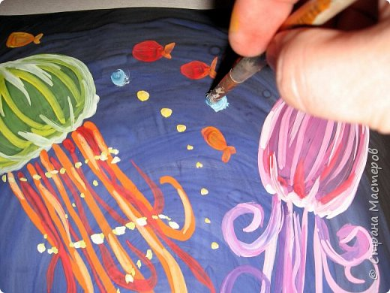
36.
дополняем рисунок на свой вкус и цвет..
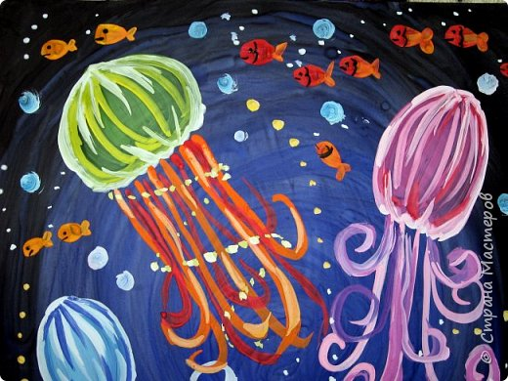
37.
Ну вот в принципе и всё, работа закончена.

